Федеральное государственное автономное образовательное учреждение высшего образования национальный исследовательский
университет ИТМО

Факультет программной инженерии и компьютерной техники

Дисциплина «Информационные системы и базы данных»

Отчет
По лабораторной работе №1
Вариант 31345

Исполнитель:
Рахматов Нематджон
группа: P3133

Санкт-Петербург,
2023
Текст задания
Для выполнения лабораторной работы №1 необходимо:
- На основе предложенной предметной области (текста) составить ее описание. Из полученного описания выделить сущности, их атрибуты и связи.
- Составить инфологическую модель.
- Составить даталогическую модель. При описании типов данных для атрибутов должны использоваться типы из СУБД PostgreSQL.
- Реализовать даталогическую модель в PostgreSQL. При описании и реализации даталогической модели должны учитываться ограничения целостности, которые характерны для полученной предметной области.
- Заполнить созданные таблицы тестовыми данными.
Для создания объектов базы данных у каждого студента есть своя схема. Название схемы соответствует имени пользователя в базе studs (sXXXXXX). Команда для подключения к базе studs:
psql -h pg -d studs
Каждый студент должен использовать свою схему при работе над лабораторной работой №1 (а также в рамках выполнения 2, 3 и 4 этапа курсовой работы).
Описание предметной области
Насколько же немыслимой, рассуждал про себя Джизирак, была бы эта конференция всего каких-то несколько дней назад. Шестеро гостей из Лиза сидели лицом к лицу с членами Совета, разместившись вдоль еще одного стола, поставленного у разомкнутой части подковы в Зале Совета. Какая же ирония окрашивала воспоминание о том, как совсем недавно Олвин стоял на этом же самом месте и внимал постановлению Совета о том, что Диаспар должен быть закрыт и будет закрыт для всего остального мира. Теперь же этот самый остальной мир вломился к ним с местью -- и не только мир Земли, но и вся Вселенная.

Инфологическая модель
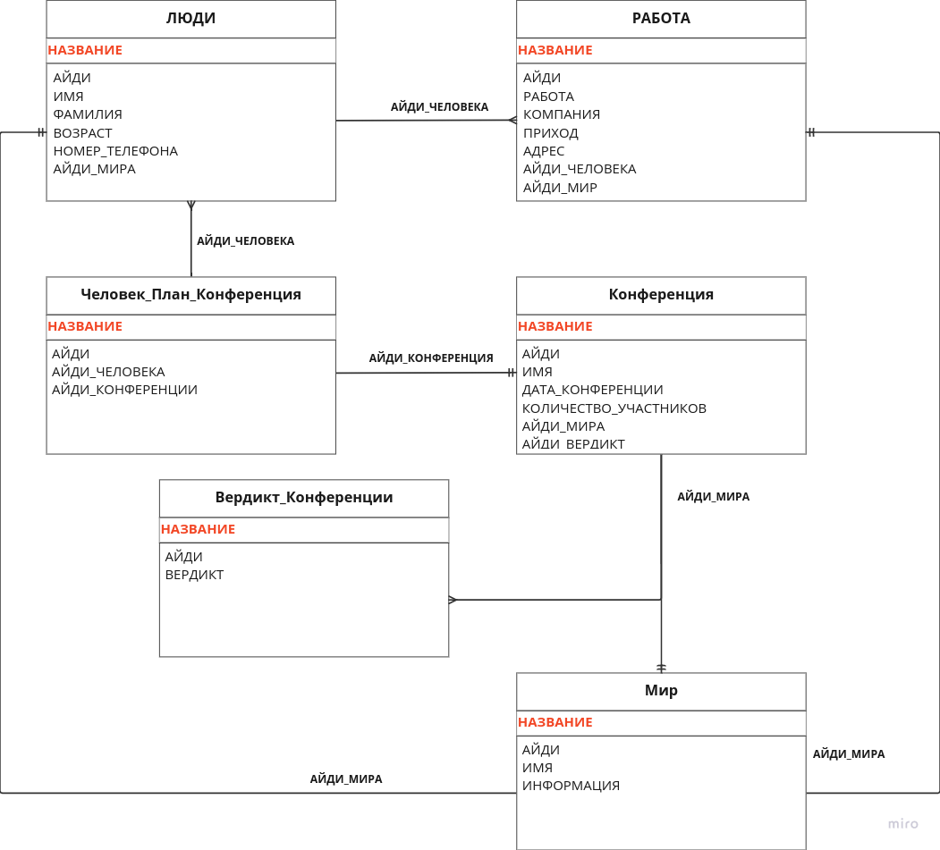

Даталогическая модель
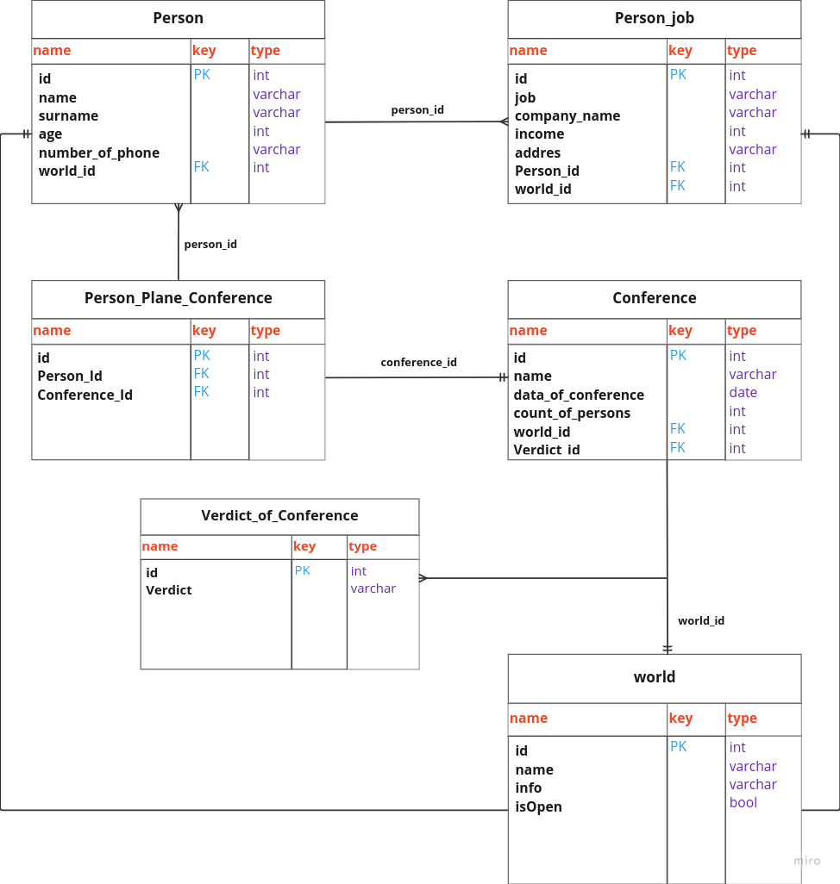
CREATE TABLE world(
id SERIAL PRIMARY KEY,
name VARCHAR NOT NULL UNIQUE,
info VARCHAR,
isOpen BOOL
);

CREATE TABLE Verdict_of_Conference(
id SERIAL PRIMARY KEY,
Verdict VARCHAR
);
CREATE TABLE Conference(
id SERIAL PRIMARY KEY,
name VARCHAR NOT NULL UNIQUE,
data_of_conference DATE NOT NULL UNIQUE,
count_of_persons INT NOT NULL UNIQUE,
world_id INT,
Verdict_id INT,
FOREIGN KEY (world_id) REFERENCES world(id),
FOREIGN KEY (Verdict_id) REFERENCES Verdict_of_Conference(id)
);
CREATE TABLE Person(
id SERIAL PRIMARY KEY,
name VARCHAR NOT NULL UNIQUE,
surname VARCHAR,
age INT NOT NULL UNIQUE,
number_of_phone VARCHAR,
world_id INT,
FOREIGN KEY (world_id) REFERENCES world(id)
);
CREATE TABLE Person_job(
id SERIAL PRIMARY KEY,
job VARCHAR NOT NULL UNIQUE,
company_name VARCHAR,
income INT,
addres VARCHAR,
Person_id INT,
world_id INT,
FOREIGN KEY (Person_id) REFERENCES Person(id),
FOREIGN KEY (world_id) REFERENCES world(id)
);
CREATE TABLE Person_Plane_Conference(
id SERIAL PRIMARY KEY,
Person_id INT,
Conference_id INT,
FOREIGN KEY (Person_id) REFERENCES Person(id),
FOREIGN KEY (Conference_id) REFERENCES Conference(id)
);

Вывод
Я научился как создавать базу данных на сервер, как связывать все таблицы. Научился работать с SQL запросами.

